
«Задача взрослых состоит
не в том, чтобы обучать,
но чтобы помогать ребенку
в его работе над своим
развитием»

Мария Монтессори

Особенности ребенка 2-3 лет
В данном возрасте малыш еще не может управлять собой по собствен- ному желанию, его поведение носит большей частью непроизвольный ха- рактер. Он очень эмоционален, одна- ко его эмоции непостоянны, его легко отвлечь, переключить с одного эмо- ционального состояния на другое. Ак- тивно развивается речь ребенка.

В этом возрасте ребенку важно:
- Много двигаться, потому что через движение он развивает и познает свое тело, а также осваивает окружающее пространство.
- Освоить мелкие движения паль- чиков через игры с мелкими предме- тами, потому, что развитие мелкой мо- торики у детей напрямую связано с развитием мозга и речи.
- У ребенка в этом возрасте быстро обогащается словарный запас, причем количество произносимых слов всегда меньше, чем количество понимаемых.
- Играть, поскольку именно в игре на- чинают активно развиваться важные психические функции: восприятие, во- ображение, мышление, память. Через игру малыш осваивает окружающий мир, познает законы взаимодействия.
- Получать помощь взрослого, когда у него что-то не получается, поскольку ребенок в 2—3 года может реагировать на неудачи весьма остро: злить- ся, плакать, ругаться, бросать вещи.
- Все его желания обладают одинако- вой силой: в этом возрасте отсутствует соподчинение мотивов и ребенку труд- но принять решение, что выбрать в данный момент. Ему хочется всего и сразу.
- Ребенок эмоционально реагирует лишь на то, что непосредственно вос- принимает. Он не способен огорчать- ся из-за того, что в будущем его ожи- дают неприятности или радоваться за- ранее тому, что ему еще не скоро по- дарят.

Родителям важно:
- Понимать, что энергичный и актив- ный ребенок - это естественно, хотя временами утомительно. Поэтому нужно быть готовыми к этому и по возможности организовывать безопас- ное пространство.
- Предоставить ребенку возможность играть с мелким материалом: пуго- вицами, крупой, деталями конструкто-
ра, камушками, шишками, и другими различными по ощущениям предметами. Обязательно под присмотром взросло- го!
- Чаще разговаривать с малышом, чи- тать ему сказки, книжки, обсуждать то, что он видел или в чем принимал уча- стие.
- Предоставлять возможности для са- мых разных игр, в основном с предме- тами. В 2-3 года в процессе игры малыш чаще всего нуждается в компании лю- бящих его взрослых, поскольку ему нужны совместное и доброжелательное сотрудничество.

Относиться к ребенку спокойно и дружелюбно.
- Помнить, что соблюдение разумной безопасности не должно лишать малыша возможности открытия нового и инте- ресного. Ваша родительская тревога не должна замещать возможности развития для вашего ребенка, которое происходит в этом возрасте через вос- приятие, а значит, через постоянное ис- следование нового.
- Понимать, что у маленького ребенка совершенно другое восприятие време- ни. Для него существует только настоя- щее.
- Относиться спокойно и с понимани- ем к эмоциональным вспышкам ре- бенка в случае возникновения трудно- стей.

Что должен уметь

ребенок 2-3 лет

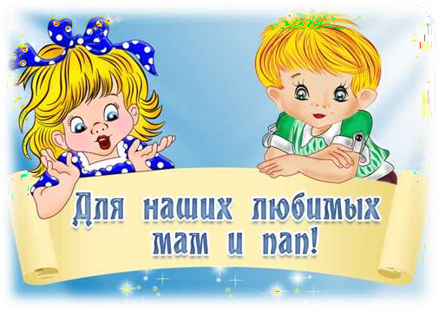

Сенсорное развитие

МБДОУ Починковский детский сад №2

«Этот удивительный ранний возраст»

Подготовила:
воспитатель,
С.В. Адмиралова
• соотносить объемную геометрическую фигуру с плоскостным изображением, накладывать на образец;
• группировать предметы по форме (круги, квадраты, треугольники);
• выделять величину предмета в сравнении (большой, поменьше, маленький);
• различать 3-4 цвета, подбирать цвета по образцу, называть их;
• различать качества предмета: тяжелый – легкий; мягкий – твердый; учить различать температуру: холодный – теплый.

Развитие бытовых навыков
• есть аккуратно, не обливаясь;
• при умывании тереть ладони, части лица, вытираться полотенцем, носовым платком;
• самостоятельно одеваться (натягивать носочки, шапку, обуваться);
• частично раздеваться;
• складывать на место одежду, обувь, посуду, игрушки;
регулирует физиологические потребности.

Развитие речи
• понимать короткий рассказ (без показа действий) о знакомых событиях; отвечать на вопросы об этих событиях;
• выполнять до 3 поручений (возьми, отнеси, положи);
• называть детали лица (губы, зубки, язык, лоб, ушки, щёки и др.) и тела (руки, ноги, спина и др.);
• использовать предложения из 2-3 слов;
• употреблять в речи прилагательные, местоимения, предлоги;
• называть предметы по картинкам;
• говорить «до свидания», «пока», «спасибо», «здравствуй».

Желаем Вам приятного
общения с вашим малышом!
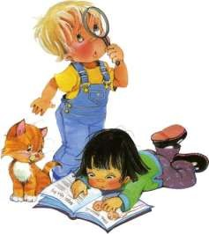

с. Починки, 2024 г.

